Informatyka Klasa VIII gr.1 – 16.04.2020r, gr. 2 – 17.04.2020r
Temat: Więcej o pracy w arkuszu kalkulacyjnym.
1. Adresowanie mieszane.
2. Linie siatki w arkuszu kalkulacyjnym a obramowanie.
3. Drukowanie tabeli arkusza kalkulacyjnego.

Proszę przeczytać temat w podręczniku strona od 172-177.
Następnie proszę wykonać ćwiczenia od 1 do 5. Poniżej do każdego ćwiczenia zamieszczony jest filmik ułatwiający zrozumienie ich.
Pomocne filmiki do ćwiczeń:
Ćwiczenie 1 – https://www.youtube.com/watch?v=Veg0tNYnysU
Ćwiczenie 2 - https://www.youtube.com/watch?v=6Ad_b1NUYeA
Ćwiczenie 4 - https://www.youtube.com/watch?v=HkA4LrTwPIE
Ćwiczenie 5 – https://www.youtube.com/watch?v=ofU9-D_v8oc
Po przećwiczeniu ćwiczeń proszę przygotować zadanie na ocenę 1, 2, 3 str. 176-177
Po wykonaniu zadań proszę zapisać i przesłać, lub udostępnić na adres email: pspzareby.chmielinska@gmail.com
Czas na wykonanie zadań do kolejnych zajęć (tydzień).
Jeśli ktoś zostawił podręcznik w szkole przesyłam link do książki w wersji elektronicznej - https://ebook.migra.pl/dlaucznia.php?book=68
Jeśli nie ma na komputerze pakietu płatnego Microsoft Office można korzystać bezpłatnie w office online:
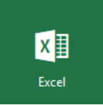
Excel Online

(należy utworzyć konto trwa to zaledwie kilka minut)
Klikamy utwórz konto!
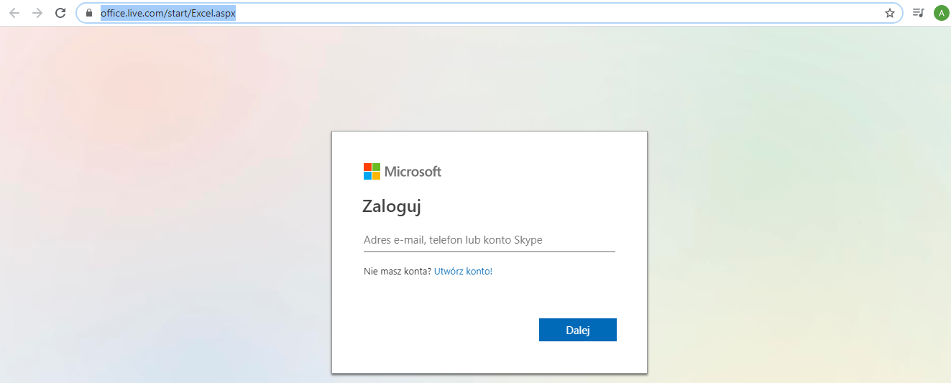
Podajemy numer telefonu lub wybieramy podaj adres email, następnie hasło (wykonujemy czynności według podanych wskazówek w oknie programu).
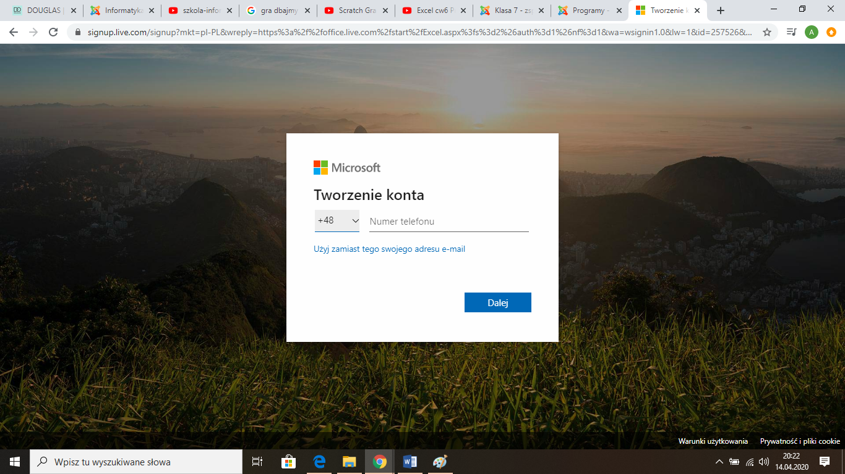
I wybieramy nowy pusty skoroszyt
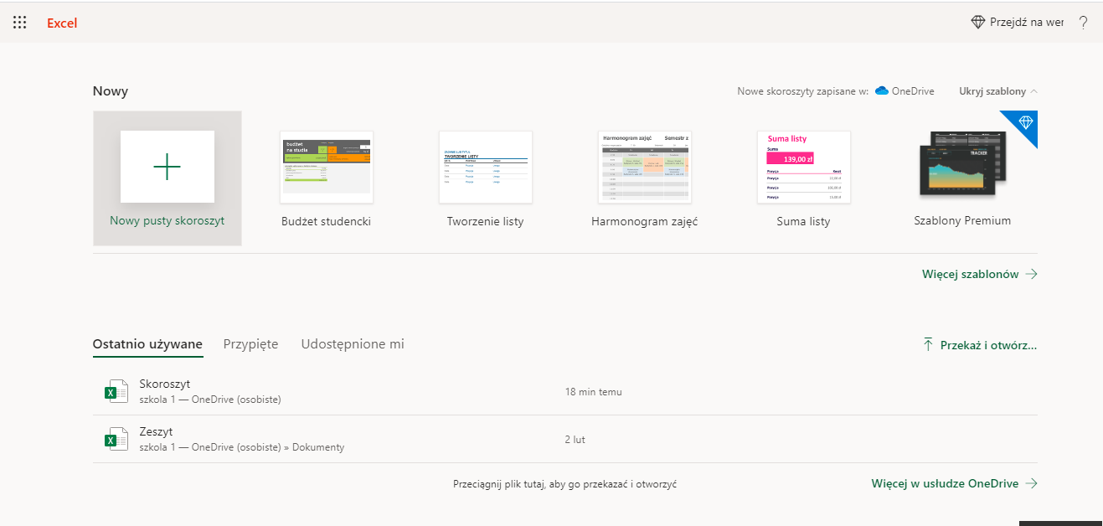
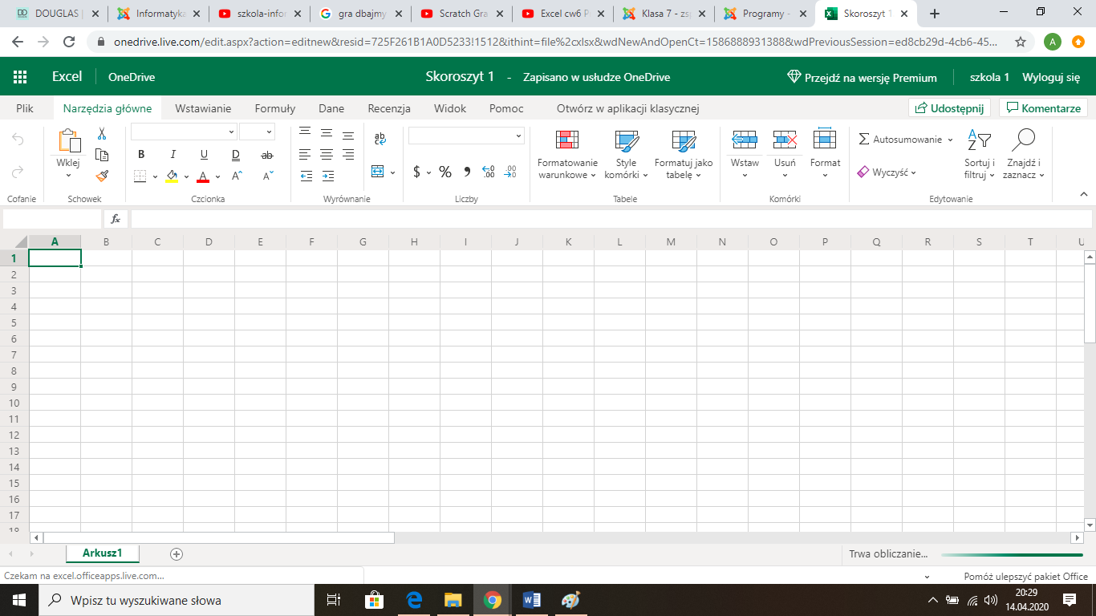
lub skorzystać z programu excel dostępnego na dysku Google. Poniżej instrukcja do niego.
Program Excel dostępny jest na dysku google po zalogowaniu się na konto gmail.
Rys.1
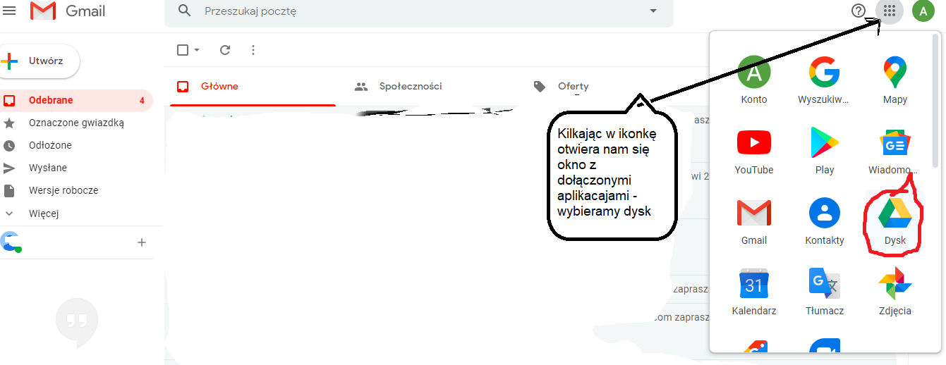

Po kliknięciu w ikonkę dysk wybieramy to co na zdjęciu poniżej
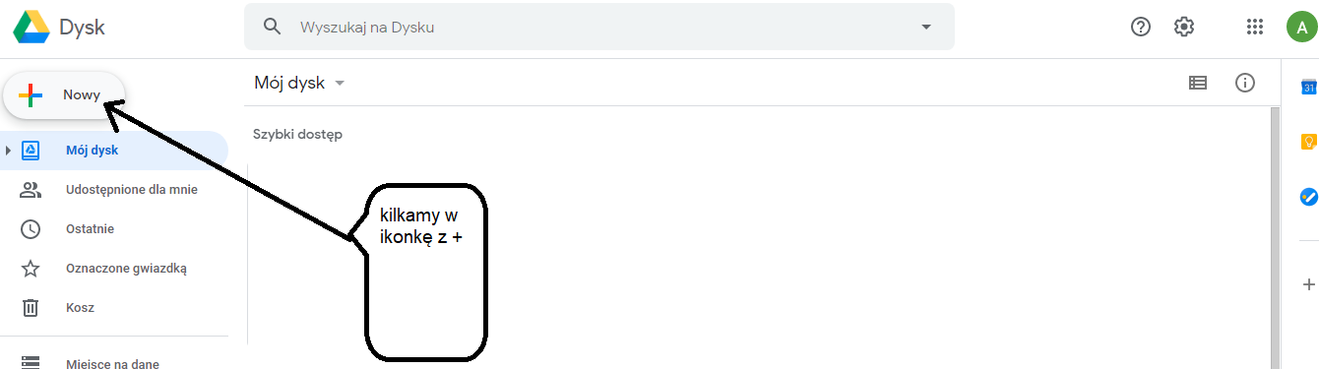

Następnie
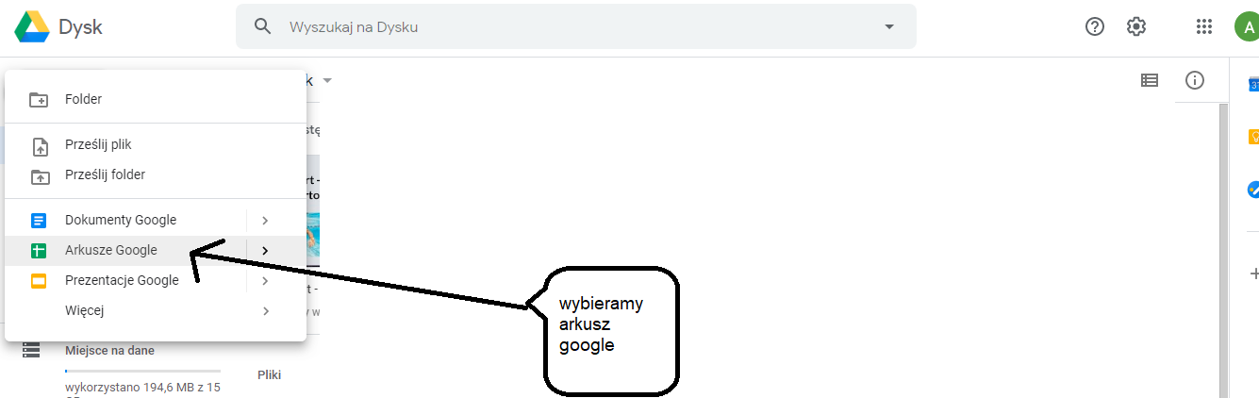
Okno arkusza kalkulacyjnego
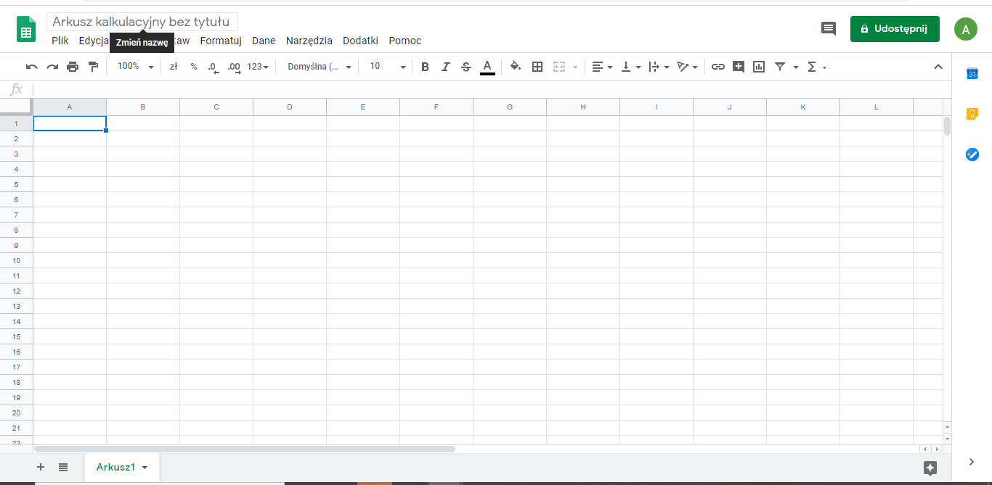

Temat: Przedstawienie danych w postaci wykresu – gr.1 - 23.04.2020r. gr. 2 – 24.04.2020r.
1. Podstawowe pojęcia i zasady tworzenia wykresów.
2. Tworzenie wykresu dla jednej serii danych.
3. Tworzenie wykresu dla kilku serii danych.
4. Dostosowywanie typu wykresu do rodzaju danych.

Proszę przeczytać temat w podręczniku strona od 176 do 184.
Następnie proszę wykonać ćwiczenia od 1 do 7. Poniżej do każdego ćwiczenia zamieszczony jest filmik ułatwiający zrozumienie ich.
Pomocne filmiki do ćwiczeń:
Ćwiczenie 1 - https://www.youtube.com/watch?v=WlthMTijY4I
Ćwiczenie 2 - https://www.youtube.com/watch?v=cyhYb3chpOk
Ćwiczenie 3 - https://www.youtube.com/watch?v=b0hgTgBdq8s
Ćwiczenie 4 – https://www.youtube.com/watch?v=iI_QJfKFYVI
Ćwiczenie 5 – https://www.youtube.com/watch?v=iI_QJfKFYVI
Ćwiczenie 6 – https://www.youtube.com/watch?v=HEk4VIlCjOg
Ćwiczenie 7 – https://www.youtube.com/watch?v=IjuwG5rlNSE

Po przećwiczeniu ćwiczeń proszę przygotować zadanie na ocenę 1, 2 i 4 str. 184 i 185
Po wykonaniu zadań proszę zapisać i przesłać, lub udostępnić na adres email: pspzareby.chmielinska@gmail.com
Czas na wykonanie zadań do kolejnych zajęć (tydzień).

